清帝國時期農商業的發展


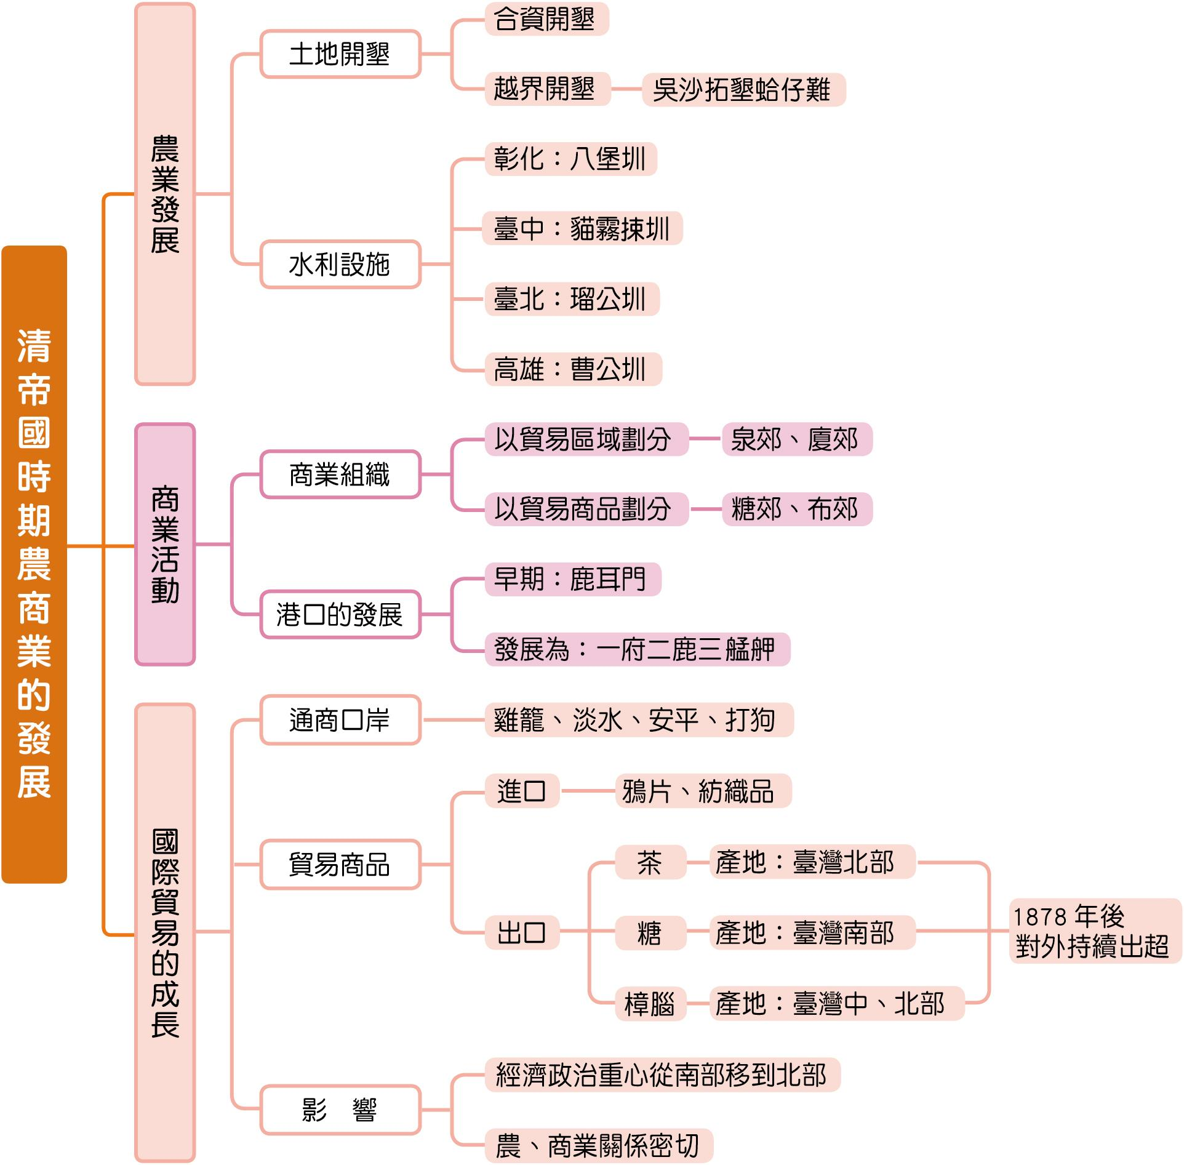

5-2 商業活動
一、貿易發展

貿易對象 | 以【1中國大陸 】為主
貿易商品 | 出口 | 稻米、蔗糖
貿易商品 | 進口 | 【2紡織品 】、【3藥材 】、其他日用品
商業組織 | 郊 | 隨著商業的興盛，臺灣商人為了配運貨物、控制商品價格與避免惡性競爭，形成「郊」
商業組織 | 類型 | 依貿易【4區域 】劃分 | 泉郊、廈郊
商業組織 | 類型 | 依貿易【5商品 】劃分 | 糖郊、布郊
貿易港口 | 1. 清初以【6鹿耳門 】為唯一合法的港口（正港）  2. 隨著中、北部的開發，【7鹿港 】、【8八里坌 】等港口相繼開放  3. 後來府城（今臺南市）、鹿港（今彰化縣鹿港鎮）、艋舺（今臺北市萬華區）逐漸發展成臺灣三大貿易港口，因此有【9一府二鹿三艋舺 】的說法

二、開港通商後的國際貿易

商業組織 | 西方人在口岸設立洋行，掌控臺灣的進出口貿易
進口商品 | 鴉片、紡織品
出口商品 | 品項 | 產地 | 出口港口 | 銷售地 | 價值
出口商品 | 茶 | 臺灣北部 | 通常在【10大稻埕 】（今臺北市大同區）加工後，由【11淡水 】出口 | 美國、東南亞
出口商品 | 糖 | 臺灣南部 | 【12安平 】或【13打狗 】 | 中國大陸、日本
出口商品 | 樟腦 | 臺灣中、北部 | 【14淡水 】 | 歐美各國 | 產量曾居世界第一
影響 | 1. 清代臺灣的對外貿易自1878年以後一直維持【15出超 】  2. 由於銷往海外的【16茶 】與【17樟腦 】位於北部地區，臺灣的政治、經濟重心從原先的南部，逐漸轉移到北部
農商關係 | 1. 自開港通商以來，臺灣的茶、糖、樟腦等農產商品多銷往海外  2. 從荷蘭時期開始，臺灣的農產品除部分提供自用外，大多以出口貿易為主；農民也習於透過貿易獲利，具有重商趨利的性格  3. 農、商業關係的緊密性，為臺灣經濟的一大特點

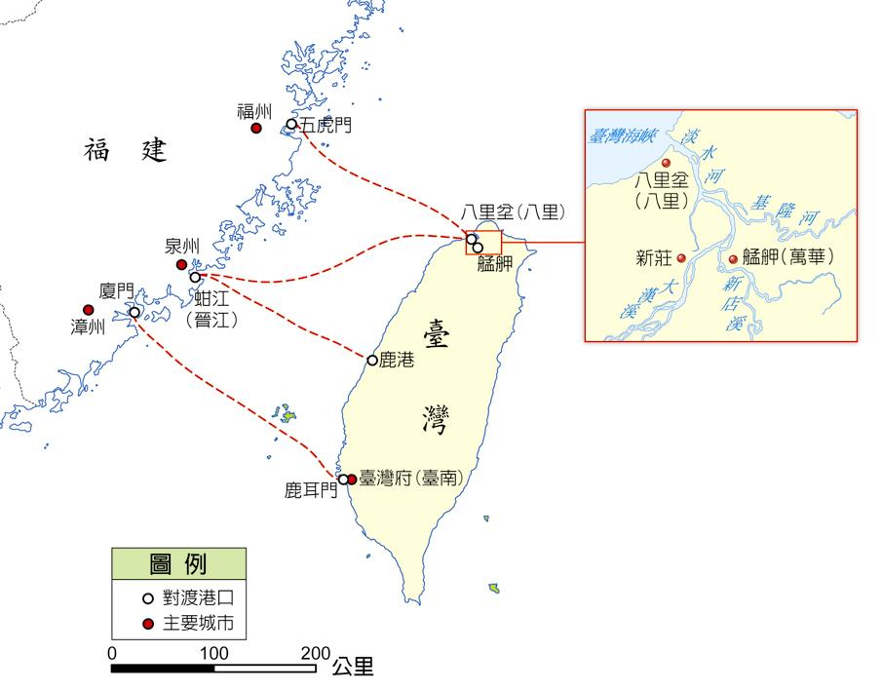 |  | 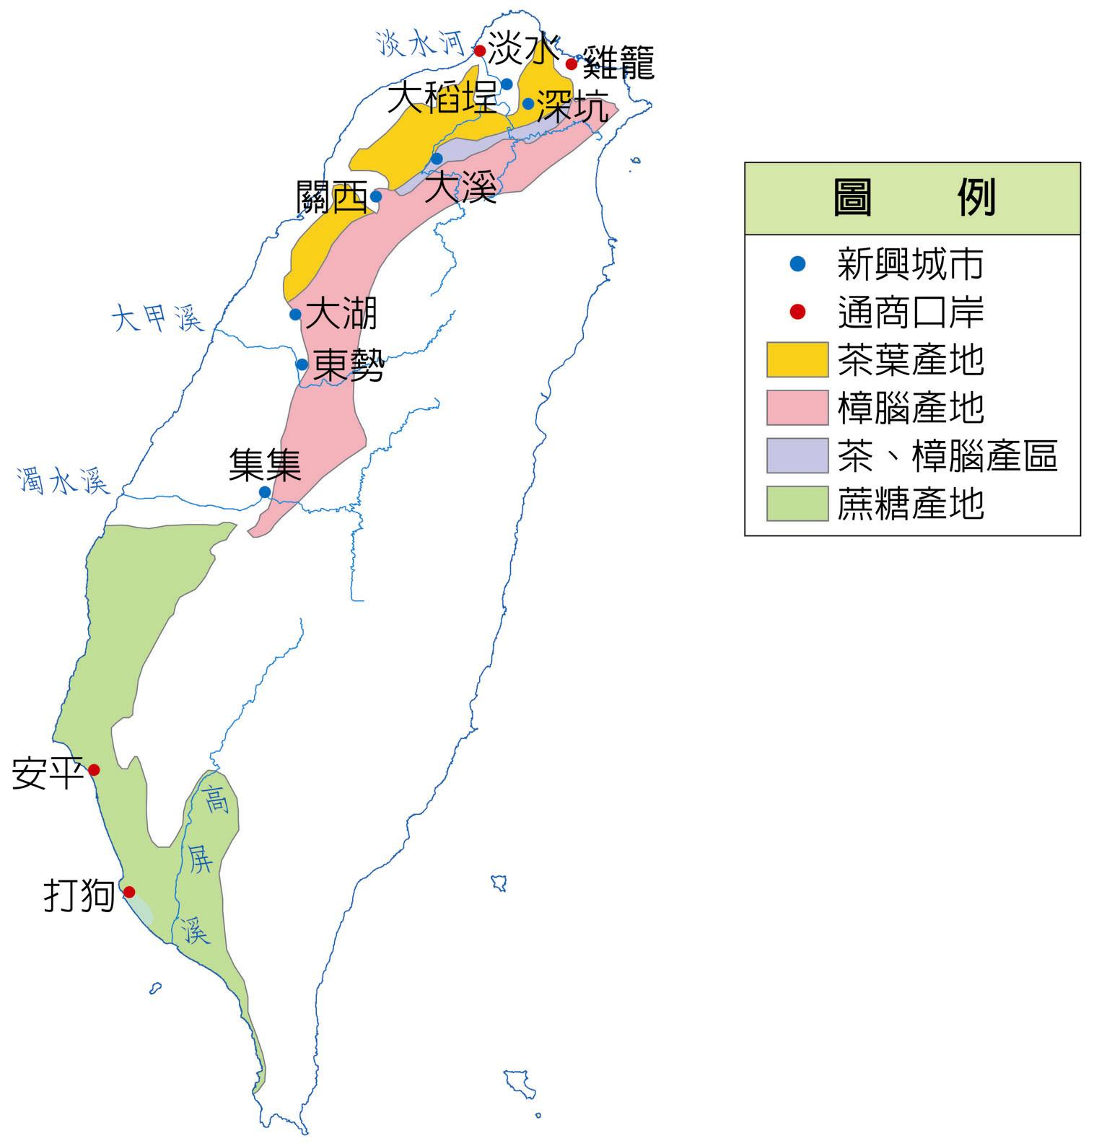
▲ 臺灣與中國大陸對渡港口示意圖 |  | ▲ 開港通商後臺灣產業與新興城鎮分布

5-2 商業活動
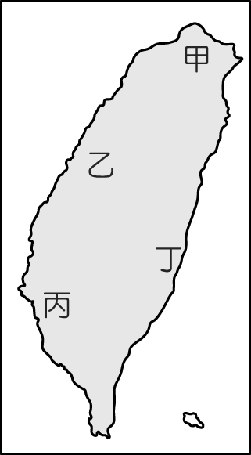
1.（Ｃ） 某港口在荷治時期與鄭氏時期已經是臺灣與島外的運輸貿易中心。1683年，清帝國時期，此處成為臺灣對外的唯一「正口」，所有來往中國、日本、南洋的船隻均須取道於此，當時臺灣盛產蔗糖，商船運載出入，也多經此地輸往日本、菲律賓等地。此重要港口位於附圖中的何處？
(A)甲 (B)乙 (C)丙 (D)丁。
2.（Ｂ） 歷史課上，同學們在討論清代臺灣的郊商，請根據討論的內容判斷，哪一位同學的說法正確？
(A) 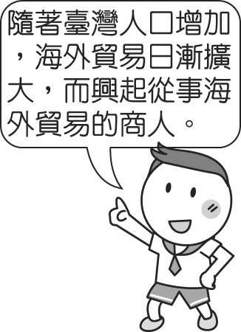 (B) 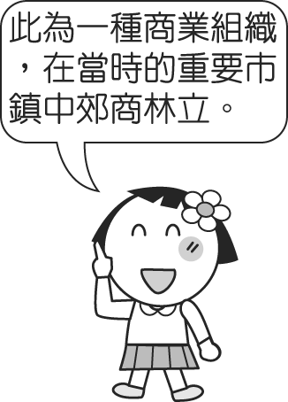 (C) 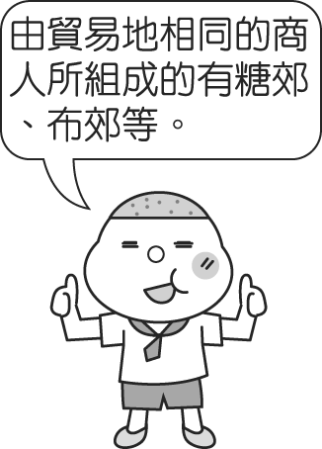 (D) 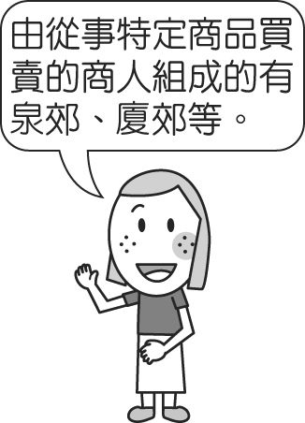
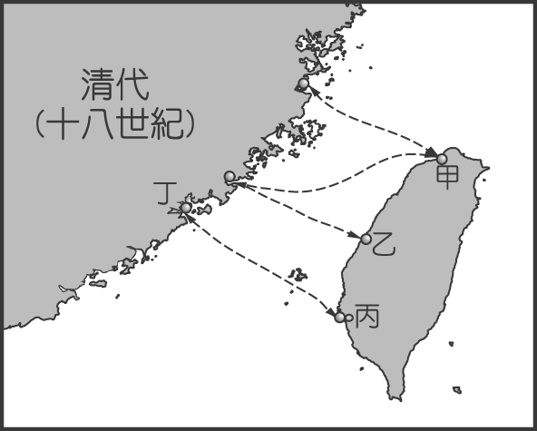
3.（Ｃ） 附圖是臺灣與中國大陸對渡港口示意圖。請問：關於圖中各港口說明，下列何者正確？
(A)甲乙丙三個港口開放的順序，顯示臺灣開墾方向是由北向南發展
(B)丙港口附近的農地屬於貓霧捒圳灌溉範圍
(C)乙港口原本歸諸羅縣管理，後來改歸彰化縣管理
(D)甲港口是當時最早合法開放與中國大陸貿易的港口。
4.（Ｃ） 臺灣某地方志記載：「街衢縱橫，皆有大街，長三里許，泉廈郊商居多。舟車輻湊，百貨充盈。」到了20世紀初，這座位於臺灣中部的城市已告衰落，盛況不再。這是指下列哪一個城市？
(A)八里坌 (B)打狗 (C)鹿港 (D)艋舺。
5. 清帝國前期，臺灣在經濟上有長足的進步，蓬勃發展。請問：
（Ｃ） (1) 當時臺灣的對外貿易中，與哪一地區的貿易往來最頻繁？
(A)英國 (B)荷蘭 (C)中國大陸 (D)日本。
（Ｄ） (2) 從荷治時期到清帝國前期，一直都是臺灣重要的出口商品為何？
(A)樟腦 (B)茶葉 (C)鹿皮 (D)蔗糖。
6. 臺灣在18世紀以後，由於商業發展，行郊組織興盛。例如：「泉郊金長順」、「廈郊金振順」等，是當時最具代表的組織之一。請問：
（Ａ） (1) 所謂「泉郊」和「廈郊」是以什麼條件作為區分？
(A)不同的貿易區域 (B)不同的貿易商品
(C)同一地區的貿易商 (D)相同的祖籍。
（Ｄ） (2) 當時的行郊組織不可能出現在清帝國時期的臺灣何地？
(A)臺南 (B)鹿港 (C)艋舺 (D)噶瑪蘭。
7.（Ｃ） 清帝國後期，茶葉成為臺灣重要的出口作物之一。關於當時臺灣茶葉的敘述，下列何者正確？
(甲)為當時出口商品貿易額的第二位 (乙)以打狗為出口港
(丙)主要銷往東南亞、美國等地 (丁)產地在臺灣北部的丘陵地區
(A)甲乙丙丁 (B)乙丙丁 (C)丙丁 (D)甲丁。
8.（Ｃ） 關於清帝國時期的「郊」與「洋行」之敘述，下列何者正確？
(A)郊產生於臺灣開港通商之後
(B)郊是由外國使節和臺灣商人共同組成
(C)洋行設立在臺灣各通商口岸
(D)洋行在臺灣開港後漸漸沒落。
9.（Ｃ） 附表是清帝國後期某段時期臺灣進出口值統計表。請問：表中哪一年開始，反映出臺灣對外貿易由入超轉變為出超？

期間 | 出口 | 進口
期間 | 年平均值 | 年平均值
1868 〜 1869 | 93.0 | 124.5
1870 〜 1874 | 172.0 | 174.4
1875 〜 1879 | 282.3 | 272.0
1880 〜 1884 | 427.3 | 318.8
1885 〜 1889 | 435.7 | 361.8
1890 〜 1894 | 570.7 | 431.0

(A) 1868〜1869 (B) 1870〜1874 (C) 1875〜1879 (D) 1890〜1894。
10.（Ｄ） 小豪選了一門「19世紀中葉後的臺灣發展史」的課程，與同學決定以當時臺灣的對外貿易發展作為期末報告。請問：小豪這組同學所蒐集到的資料，下列何者正確？
(甲)安安 | 此時為清帝國前期
(乙)典學 | 臺灣開放鹿港、淡水兩港通商
(丙)建偉 | 為防海盜，實施海禁
(丁)勝鈞 | 鴉片為此時進口大宗

(A)甲 (B)乙
(C)丙 (D)丁。
11. 正確配對開港通商後出口物產與輸出港口、主要銷售地區、產地。
(甲)淡水 (乙)打狗 (丙)美國 (丁)中國大陸 (戊)東南亞
(己)日本 (庚)歐、美各國 (辛)北部 (壬)中、北部 (癸)南部

(1) 茶：【 甲丙戊辛 】。 (2) 糖：【 乙丁己癸 】。 (3) 樟腦：【 甲庚壬 】。

12. 請將臺灣歷史上的古地名與今日的地名相配對。（請填入代號）
(甲)府城 (乙)旗後 (丙)雞籠 (丁)打狗 (戊)後山 (己)艋舺 (庚)諸羅

(1) 臺北萬華區：【 己 】。 (2) 基隆： 【 丙 】。
(3) 嘉義： 【 庚 】。 (4) 臺南安平區：【 甲 】。
(5) 旗津： 【 乙 】。 (6) 高雄： 【 丁 】。
(7) 東部： 【 戊 】。


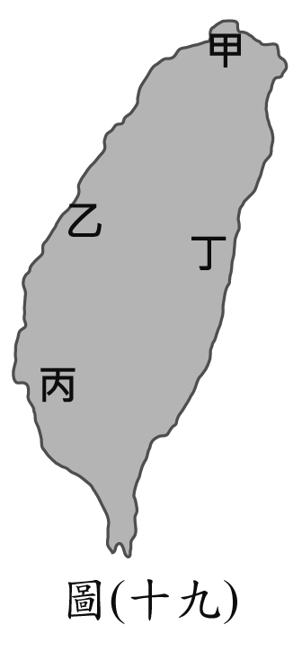
1.（Ａ） 附表是臺灣開港通商後，部分洋行在臺的營運狀況。若考慮當時商品產區與出口地，這些洋行最可能皆設置於附圖中何處？ 【107會考】

名稱 | 主要出口商品
寶順洋行 | 茶
美利士洋行 | 樟腦
公泰洋行 | 樟腦
費爾‧哈士迪斯洋行 | 樟腦、煤

(A)甲 (B)乙 (C)丙 (D)丁。
2.（Ａ） 以下是某書對臺灣的描述：「此時期臺灣居民不得與外國往來，而且統治者為了管制移民、稽查海盜，還限定臺灣與中國大陸的對渡港口。當時臺灣所輸出的稻米幾乎全部銷往福建及其附近地區，糖則主要運銷華中、華北和東北。」此時期由負責上述貨物運銷的商人所自行組成的組織，最可能是下列何者？ 【105會考改】
(A)郊 (B)洋行
(C)荷蘭東印度公司 (D)金廣福墾號。
3.（Ａ） 十九世紀中葉，臺灣的茶葉外銷量迅速增加，還吸引了外來的資金和技術到臺灣。若想了解當時臺灣茶葉出口的詳細情形，最適合參閱下列何項資料？ 【102基測】
(A)淡水海關報告 (B)熱蘭遮城日誌
(C)劉銘傳回憶錄 (D)沈葆楨日記。
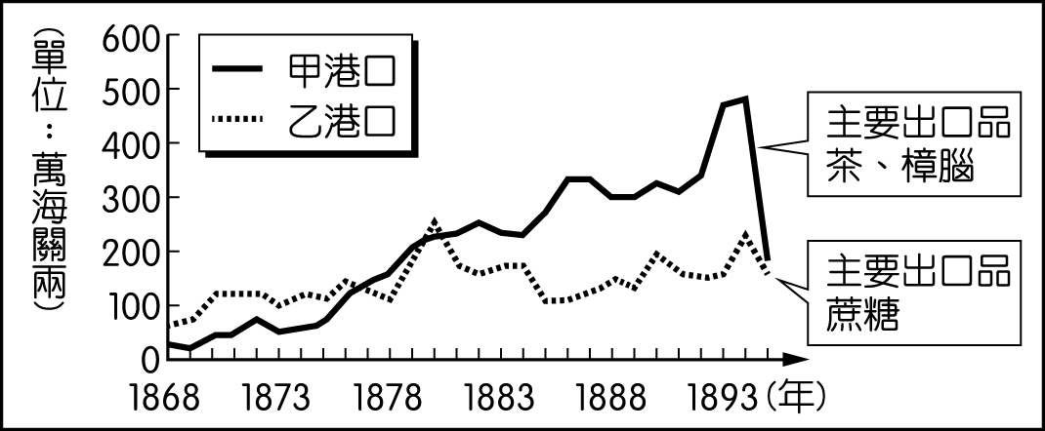
4.（Ａ） 附圖為臺灣某時期兩大港口的海關出口值統計圖。由圖中內容判斷，甲港口最可能位於臺灣何處？【102基測】
(A)北部 (B)中部
(C)南部 (D)東部。
5.（Ｄ） 清朝統治時期，臺灣興築許多大規模的水圳，如鳳山曹公圳、彰化八堡圳、臺北瑠公圳等。當時修築水圳的主要原因為何？ 【98基測一】
(A)地層下陷嚴重，舊有河川枯竭 (B)土地不當開發，水源遭受汙染
(C)工業用水不足，提供穩定水源 (D)擴大灌溉面積，增加農業產量。
6.（Ｃ） 「臺灣在戰後再度進入國際貿易市場，海關、領事館等機構正式出現。不僅各國商人可以到通商口岸做買賣，西洋傳教士也能自由進出傳教，馬偕牧師即為著名代表之一。」上述現象發生於臺灣哪一時期？ 【97基測一】
(A)荷蘭統治時期 (B)鄭氏統治時期
(C)清朝統治後期 (D)日本統治時期。
7.（Ａ） 臺灣的開發是由南而北，但清領時代後期已有北勝於南的傾向，這種情勢的轉變，主要與哪一項作物的增產及外銷有關？ 【90基測一】
(A)茶葉 (B)樟腦 (C)蔗糖 (D)稻米。

